

**本科专业课程考试报告**

**Course Exam Report OF UNDERGRADUATE**

**(2025届)**

**大数据可视化考试报告**

**考试题3 投资可视化**

|  |  |
| --- | --- |
| **学　　院** | 光电信息与计算机工程学院 |
| **专　　业** | 数据科学与大数据技术 |
| **学生姓名** | 罗震宇 |
| **学　　号** | 2135060321 |
| **指导教师** | 艾均 |
| **成 绩** |  |

# 摘 要

本次实验模拟对朋友进行投资，通过对朋友进行人物画像、人物评分，选择其中最优的一位进行投资。

该实验主要使用Python的pandas、matplotlib和numpy库，对四位朋友的六种特质（创新、执行力、商业头脑、责任感、技术实力和团队合作）进行了数据分析和可视化。将这四位朋友的六种特质的评分数据存储在pandas的DataFrame中。然后，使用matplotlib的极坐标图对每位朋友的特质评分进行了可视化，通过连接每个特质的评分点形成闭合的多边形，可以直观地看出每位朋友在各个特质上的表现。使用pandas的plot函数生成柱状图和折线图，对比了四位朋友在各个特质上的评分，以便更直观地看出他们在各个特质上的优势和不足。

**关键词**：大数据可视化 统计分析 Matplotlib

# 目 录

**摘 要**

摘 要 3

目 录 i

第1章 实验概述 3

1.1 实验背景 3

1.2 实验内容 3

第2章 实验设计 4

2.1 投资对象 4

2.2 人物评分 7

第3章 实验结果 8

3.1 结果展示 8

3.2 人物投资 9

参考文献 11

个人评价 12

# 第1章 实验概述

## 1.1 实验背景

假定你有一笔1000万资金必须投资给你的朋友；投资的朋友不能少于3人，不能多于5人，可选范围[3,5]。本题目要求你列出投资给你朋友的资金总额，以及投资的原因。不同投资目标要真实存在，不能是虚拟人物或名人，必须和你相互认识。处于保护隐私的原因，这些同学可以用姓名首字母、英文名或昵称代替。

报告要附上每个人物的小传，对其背景，情绪特征，思维特征加以介绍，但要隐去可能暴露对方隐私的细节。另外需要按照你对这个人物的了解配上一副古今中外个性相似的名人图片做配图。

## 1.2 实验内容

基于课上对投资目标优秀品质的讨论，用可视化的方式进行必要的比较分析；

要求至少有一张极坐标雷达图，其他图形类型和数量任选，图至少3张；

比较分析侧重于说明不同品质在你眼中的权重差异，即，哪些品质更重要？有多重要？

如果将这1000万全部都不计回报的投资给一个人，请用可视化的方式说明，这个人物在完成哪些“关键节点”时分别获得你多少资金，要求这些关键节点数量5-8个。例如，A同学大学毕业获得你100万，结婚获得你200万，开公司获得你500万等等。这个问题要求至少2张可视化图；

所有可视化必须由Python编程实现，不可以使用Excel。

# 第2章 实验设计

## 2.1 投资对象

1. 朋友A（小张）

小张是我在软件行业里遇到的一位独特的人才，他的身影总是出现在各种重大项目的背后，留下了他专业和精细的工作痕迹。他的经验丰富，不仅仅在于他参与过的项目数量，更在于他对于每一个项目都有深入的理解和独特的见解。他的专业知识和技术实力得到了广大同行的认可。

小张的心中充满了对人工智能技术的热爱和追求，他计划创办一家专注于人工智能技术的初创公司，将他的独特技术见解和创新思维应用到实践中，推动人工智能技术的发展。我对他的技术实力和创新能力非常有信心，因此我决定投资给他。

他的情绪特征非常稳定，面对压力和困难时总能保持冷静，他的心态总是积极向上的，这使他在面对挑战时总能找到解决问题的方法。他的情绪稳定性使他在团队中起到了稳定军心的作用。

小张的思维特征偏向于理性和创新，他的决策总是基于数据和事实，他不会被主观情绪和偏见影响。他的思维灵活，总能从不同的角度看待问题，提出创新的解决方案。他的理性思维和创新能力使他在软件行业中取得了卓越的成就，也让我对他充满了信心。



图表 1比尔盖茨

2.朋友B（小李）

小李是一个正在上海某所高校攻读博士的年轻女性，她的专业是环保科技。她并不是那种天生就对环保有热情的人，而是在大学期间参加了一次环保科技创新比赛，获奖后她开始对环保产生了浓厚的兴趣。

小李的情绪特征活泼，但并非总是如此。她也有压力大时的烦躁，有困难时的迷茫，但她总是能找到重新振作的动力，让自己保持活力。她的笑容和积极的态度经常能感染到身边的人，尤其是在她的研究团队中。

小李的思维特征是理想主义和实用主义的结合，她有一个环保的理想，希望通过科技的力量改善环境。但她也明白，理想是远大的，现实是残酷的。因此，她总是试图找到一个平衡点，将理想和现实结合在一起。她的实用主义让她的研究更贴近实际，也让她的公司有了更大的可能性成功。

她计划创办一家环保科技公司，这个想法并不是一蹴而就的，而是在她不断的学习和实践中逐渐形成的。她希望能够将她在学术界学到的知识和技术应用到实际中，帮助解决环保问题。对于她的这个决定，我给予了全力的支持和投资，因为我看到了她的热情、决心和能力。

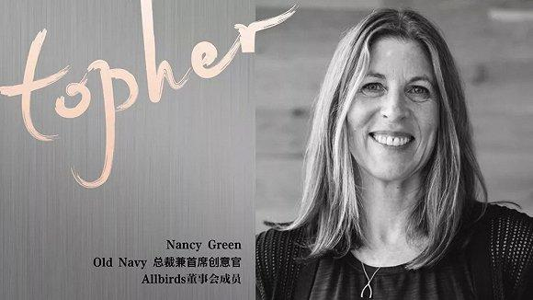

图表 2Allbirds董事会成员Nancy Green

3. 朋友C（小王）

小王，一个坚实的存在。他是我在美团的同事，每天和我一起在忙碌而充实的工作中度过。他的背景很让人敬佩，他是一位985大学的在读研究生，专业是信息管理，这使得他对于软件产品有着深入的了解和独特的见解。

他并没有浮躁的创业梦，不想追求那种创业者的风光和难得的自由，反而，他更享受在现有的工作环境中，通过自己的努力去实现价值。他是那种你可以信赖的人，无论是什么任务，交给他，你就可以放心。他的执行力非常强，他总是能在规定的时间内高质量地完成任务。

小王的情绪特征坚韧，这是他的一种生活态度。他不会因为工作的压力而崩溃，也不会因为生活的困苦而沮丧。他总是能积极面对，用自己的方式去解决问题。他的情绪特征使他在工作中总能保持稳定的心态，即使面对困难，也能坚持下去。

小王的思维特征偏向于实事求是和务实。他不会被华而不实的理论迷惑，也不会被看似美好的幻想所吸引。他总是能看清事物的本质，用实际的行动去解决问题。他的思维特征使他在工作中总能找到最有效的解决方案，他的实事求是和务实的思维方式也使他在团队中得到了广泛的认可。

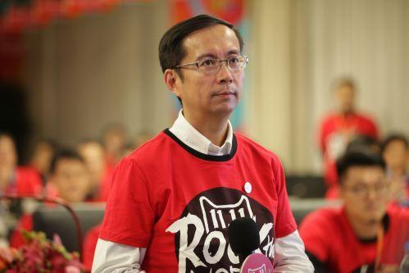

图表 3阿里巴巴前CEO张勇

4. 朋友D（小陈）

小陈是我在一次公益活动中结识的朋友，她的个性和才华让我留下了深刻的印象。她是一位设计师，但不仅仅是设计师那么简单。她的设计作品总是充满了创新和惊喜，她的设计理念总是能与时俱进，紧跟潮流。小陈并非来自艺术或设计的家庭，也没有接受过专业的设计教育。她的设计才华完全是凭借她的热爱和自学而来的。这也让她的设计作品总是充满了独特的个性和创新精神。

小陈的情绪特征热情，这也反映在她的作品中。她的设计总是充满了活力和热情，就像她的性格一样。她的热情也感染了她周围的人，使得她的团队总是充满活力和创新精神。

小陈的思维特征偏向于创新和人文关怀。她的设计作品总是能够反映出她对人文关怀的理解和体现。她的设计不仅仅是为了美观，更是为了传达一种人文精神和社会责任感。



图表 4乔布斯

## 2.2 人物评分

根据前文人物画像，分别对人物的创新、执行力、商业头脑、责任感、技术实力和团队合作这六种评价标准进行打分。

|  |  |  |  |  |  |  |
| --- | --- | --- | --- | --- | --- | --- |
| **Table 1**  Scores of Criteria for Character Assessment | | | | | | |
| 人物 | 创新 | 执行力 | 商业头脑 | 责任感 | 技术实力 | 团队合作 |
| 小张 | 90 | 85 | 88 | 95 | 80 | 85 |
| 小李 | 85 | 90 | 92 | 88 | 90 | 88 |
| 小王 | 80 | 85 | 90 | 85 | 88 | 90 |
| 小陈 | 85 | 88 | 90 | 92 | 85 | 88 |

# 第3章 实验结果

## 3.1 结果展示

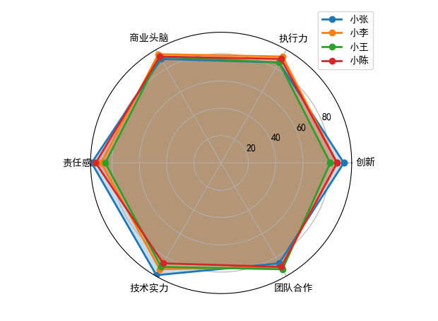

图表 5 人物分数雷达图

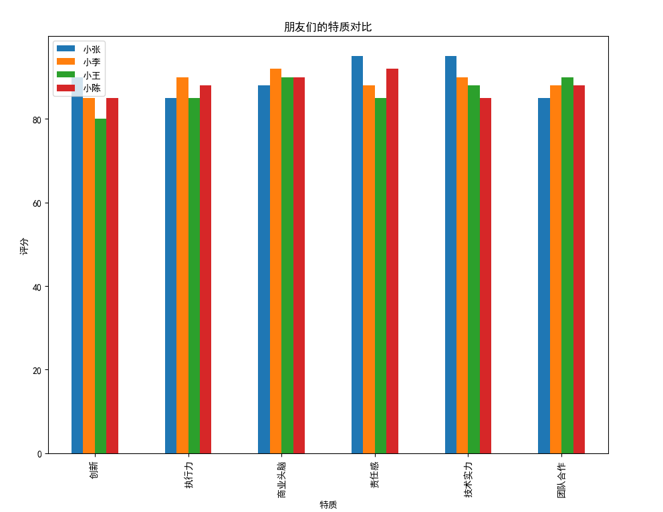

图表 6人物分数条形图

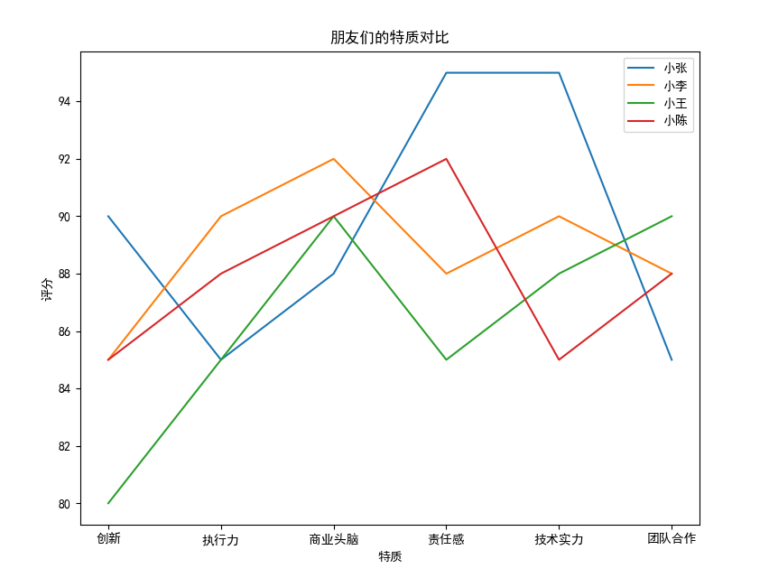

图表 7人物分数折线图

结合上面的可视化结果分析可知，小张是技术出身，并且很喜欢做技术，他的创新能力和技术实力我都很有信心。小李的商业头脑更好，执行力比较强。小王相对来说创新能力弱一点，但是团队合作能力很不错。

## 3.2 人物投资

我非常欣赏小李理想主义和实用主义的结合，所以我会把1000万元投资本金投资给她：

1. "大学毕业"时投资100万：小李刚刚完成了学业，这是她人生的一个新起点。投资100万可以帮助她更好地应对社会，例如完成一些必要的职业培训，或者购买一些必要的设备和材料，为她未来的工作和生活打下坚实的基础。

2. "创办公司"时投资200万：这是小李实现自己理想的关键一步，需要大量的资金来支持。200万的投资可以帮助她租赁办公场所，购买设备，招聘员工，进行市场推广等，为她的公司的成功运营提供保障。

3. "公司扩张"时投资300万：这个阶段，小李的公司已经有一定的规模和市场份额，需要进一步的扩张来提高竞争力。300万的投资可以帮助她开拓新的市场，研发新的产品，提升公司的品牌知名度，从而实现公司的快速发展。

4. "买房"时投资100万：拥有自己的房子是每个人的梦想，小李也不例外。100万的投资可以帮助她减轻贷款的压力，让她有更多的精力和时间专注于自己的事业。

5. "教育"时投资200万：这个阶段，小李可能已经有了自己的家庭，孩子的教育成为了她关注的重点。200万的投资可以帮助她给孩子提供优质的教育资源，为孩子的未来打下坚实的基础。

6. "退休"时投资100万：这个阶段，小李已经完成了她的职业生涯，开始享受退休生活。100万的投资可以帮助她保持良好的生活质量，享受愉快的退休生活。

对投资进行可视化：

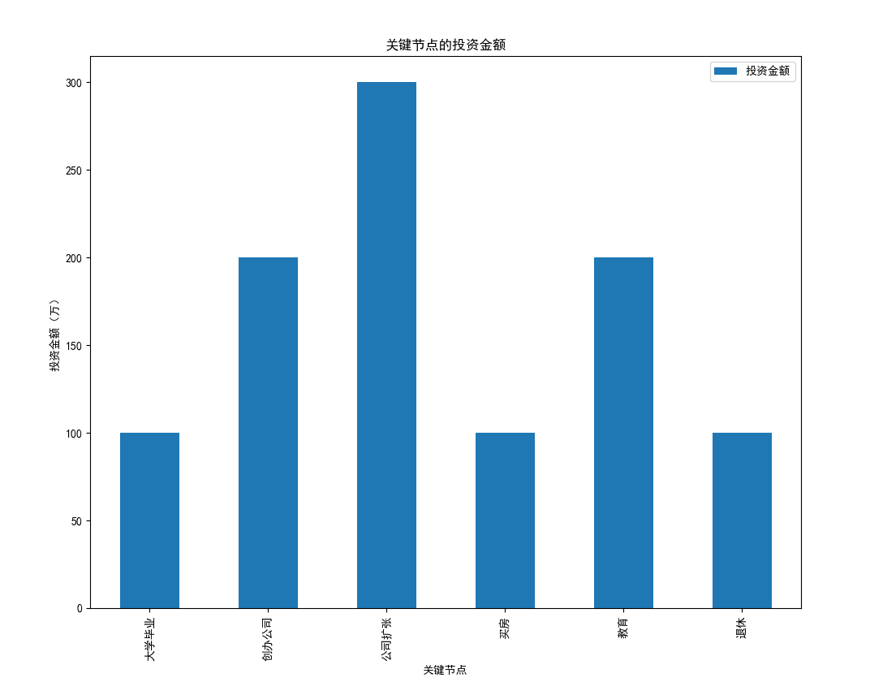

图表 8关键节点的投资金额

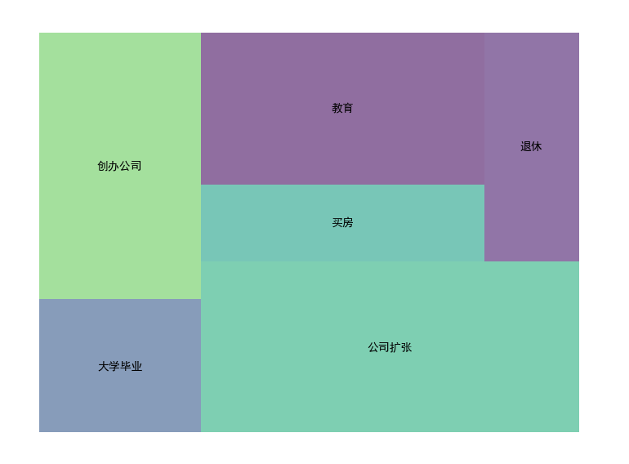

图表 9投资金额分布

# 参考文献

1. 谢梅芬.基于Python的个人金融数据获取与分析[J].数字技术与应用,2023,41(05):118-122.DOI:10.19695/j.cnki.cn12-1369.2023.05.37.
2. Qin X, Luo Y, Tang N, et al. Making data visualization more efficient and effective: a survey[J]. The VLDB Journal, 2020, 29: 93-117. https://doi.org/10.1007/s00778-019-00588-3.

# 个人评价

本篇文档其实技术难度不大，主要是多个图形的灵活应用以及相关数据的准备。同时在本次实验中，我对于各个朋友分别擅长什么和各自有什么特点有了进一步的思考。他们每个人都有自己的优点和缺点，也并不是每一个人都适合创业，但是不得不说，他们每个人都充满了对生活的希望，我从他们身上能够学习到非常多东西。

高中的时候各种各样的梦想听起来都比较虚幻，但是现在更大之后发现其实自己的每一个行动都是会影响自己的未来，理想也不再只是空谈了，是要根据自己的实际行动来决定。虽然说最后的投资的虚拟的，但是我相信他们都能向自己的梦想靠近。

回到实验本身上来，这次实验我学到了更多可视化的展示方法，包括各种图形的展示操作，并且学会了用可视化的语言来表达对比不同的特征。